3 декабря - Международный день инвалидов. Во всех странах этот день проводится с целью привлечений внимания общественности к проблемам людей с ограниченными возможностями, а также изменения устоявшегося мнения об инвалидах, как людях неполноценных и неспособных к жизни в современном обществе. Он напоминает нам о том, что общество обязано заботиться о тех, кто слаб, болен и немощен, нуждается в содействии и поддержке. В период 1-8 декабря в общеобразовательных организациях Октябрьского района были проведены Уроки Доброты, приуроченные к этой дате.
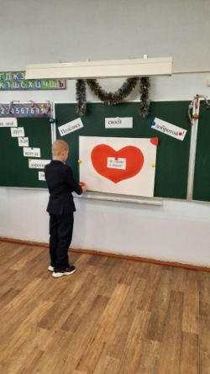 | 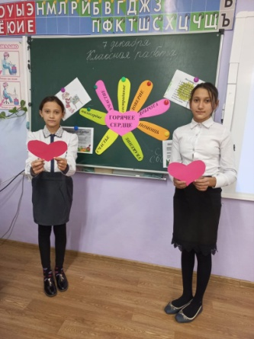 | 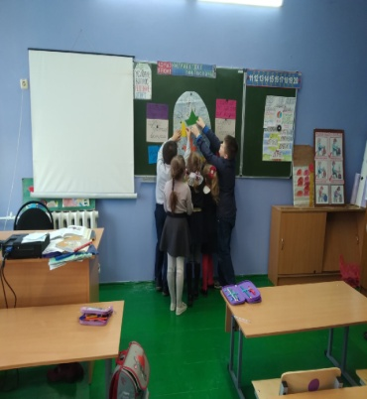 | 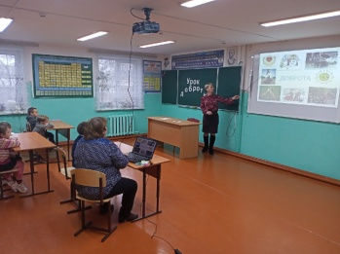
 |  |  | 